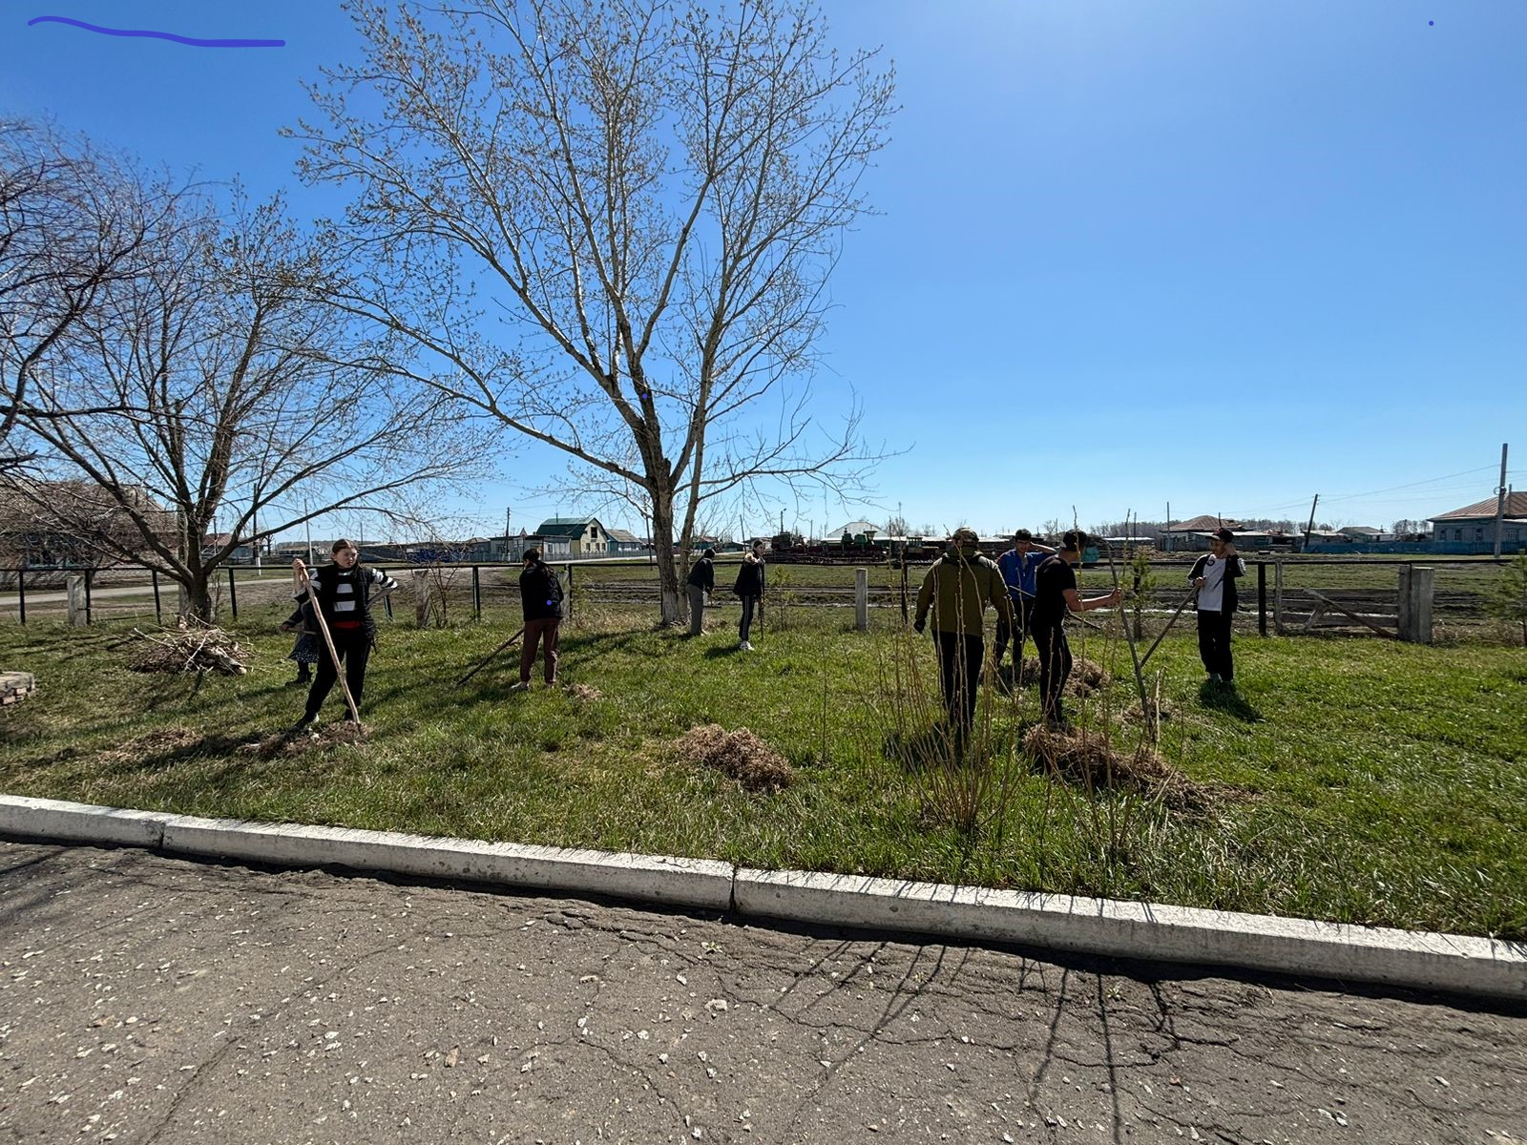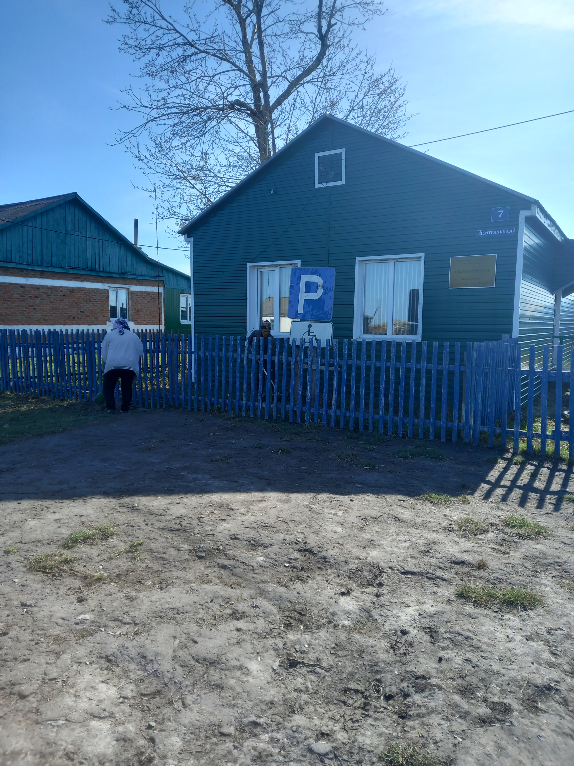
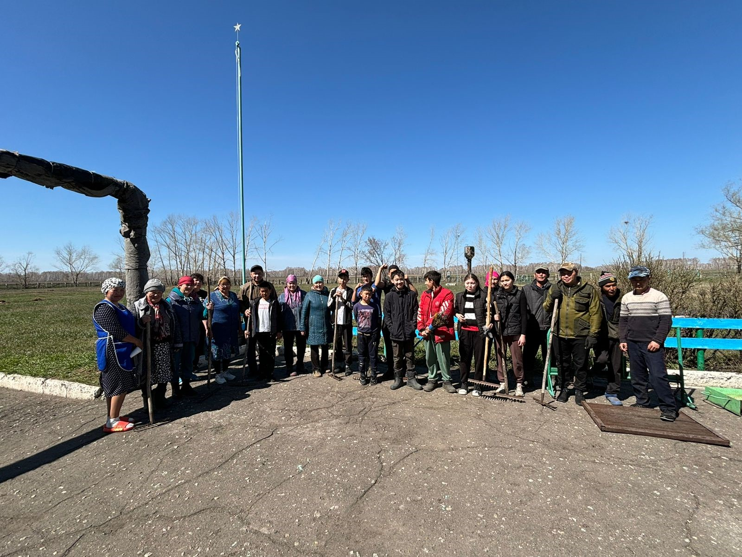

Апрель – традиционное время наведения чистоты и порядка, а субботники – добрая традиция, объединяющая коллектив.
Сегодня никому не нужно объяснять, что такое субботник. Это слово, прочно вошедшее в обиход со времен Советского Союза, ассоциируется с благоустройством территорий, наведением порядка на придомовых участках, улицах, в производственных помещениях.
В этот день по всей стране люди наводили порядок не только на своих рабочих местах, но и на улицах, во дворах — разбирали завалы, высаживали деревья, красили заборы, белили фасады зданий.
Добрая традиция, пришедшая из далёкого советского прошлого, осталась актуальной и в наши дни.
27 апреля 2024г., отложив свои служебные дела, все работники Администрации Каскатского сельского поселения Исилькульского муниципального района Омской области дружно вышли на уборку прилегающей территории.
Работа проведена масштабная: убрана вся территория от мусора и большого количества сухой травы и листьев.
Субботник – прекрасный способ проявить наше желание жить в красивом мире, всем вместе пообщаться на открытом воздухе в весенний солнечный день. Работа на свежем воздухе доставила всем массу радости и удовольствия.

